MẪU SỐ 1a
Ban hành kèm theo Thông tư số 14/2015/TT-BLĐTBXH ngày 30 tháng 3 năm 2015 của Bộ trưởng Bộ Lao động - Thương binh và Xã hội

Mặt trước

MẪU SỐ 1b
Ban hành kèm theo Thông tư số 14/2015/TT-BLĐTBXH ngày 30 tháng 3 năm 2015 của Bộ trưởng Bộ Lao động - Thương binh và Xã hội
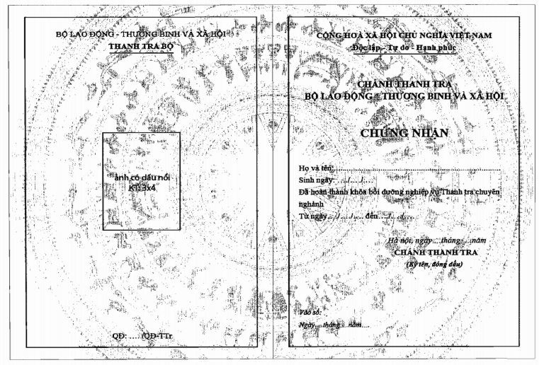
Mặt sau
MẪU SỐ 2
Ban hành kèm theo Thông tư số 14/2015/TT-BLĐTBXH ngày 30 tháng 3 năm 2015 của Bộ trưởng Bộ Lao động - Thương binh và Xã hội
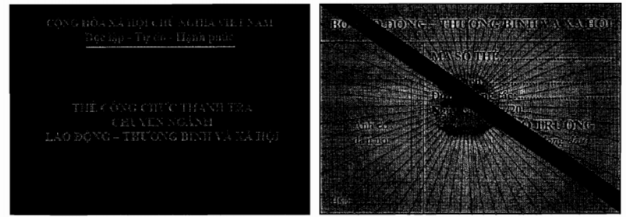

MẪU SỐ 3
Ban hành kèm theo Thông tư số 14/2015/TT-BLĐTBXH ngày 30 tháng 3 năm 2015 của Bộ trưởng Bộ Lao động - Thương binh và Xã hội
BỘ LAO ĐỘNG - THƯƠNG BINH  VÀ XÃ HỘI  TÊN ĐƠN VỊ: …………………………. | CỘNG HÒA XÃ HỘI CHỦ NGHĨA VIỆT NAM  Độc lập - Tự do - Hạnh phúc  ---------------

DANH SÁCH ĐỀ NGHỊ CẤP MỚI
THẺ CÔNG CHỨC THANH TRA CHUYÊN NGÀNH
(Kèm theo công văn số: ngày tháng năm )
TT | Họ và tên | Ngày sinh |  | Chức vụ | Đơn vị công tác | QĐ bổ nhiệm ngạch: số, ngày | Cơ quan  bổ nhiệm | Mã ngạch công chức | Mã Thẻ công chức thanh tra chuyên ngành đề nghị cấp | Ghi chú
TT | Họ và tên | Nam | Nữ
(01) | (02) | (03) | (04) | (05) | (06) | (07) | (08) | (09) | (10) | (11)
1
2
3
4
5
…

…….. ngày ... tháng ... năm ….....
THỦ TRƯỞNG CƠ QUAN
(Ký tên, đóng dấu)

